Реализация проекта «1000 дворов»
сельское поселение Лаврентия

выполнены монтажные работы: освещение торца здания по адресу: ул. Сычева, д. 17

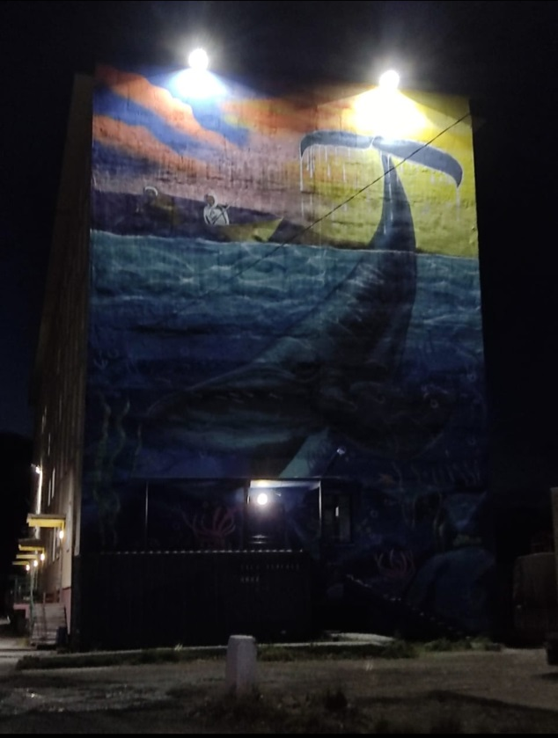

выполнены монтажные работы освещение торца здания по адресу: ул. Дежнева, д. 41А

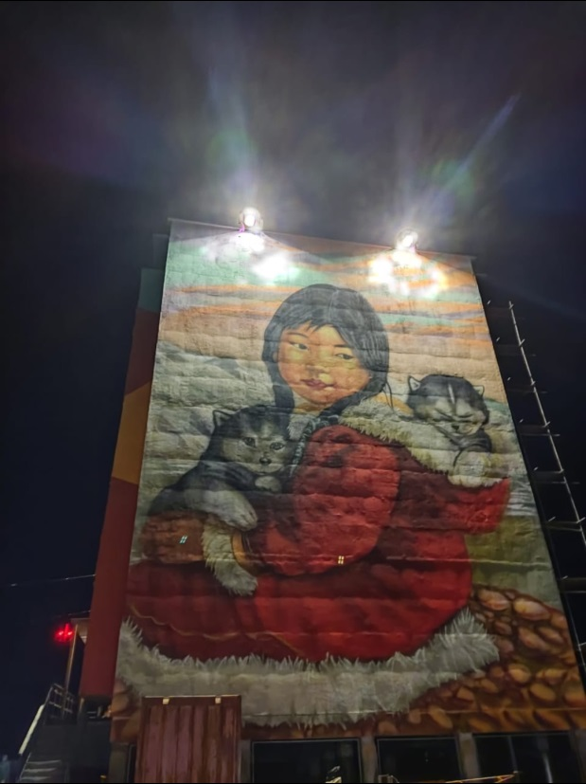
выполнены монтажные работы: освещение торца здания по адресу улица Дежнева дом 46 А

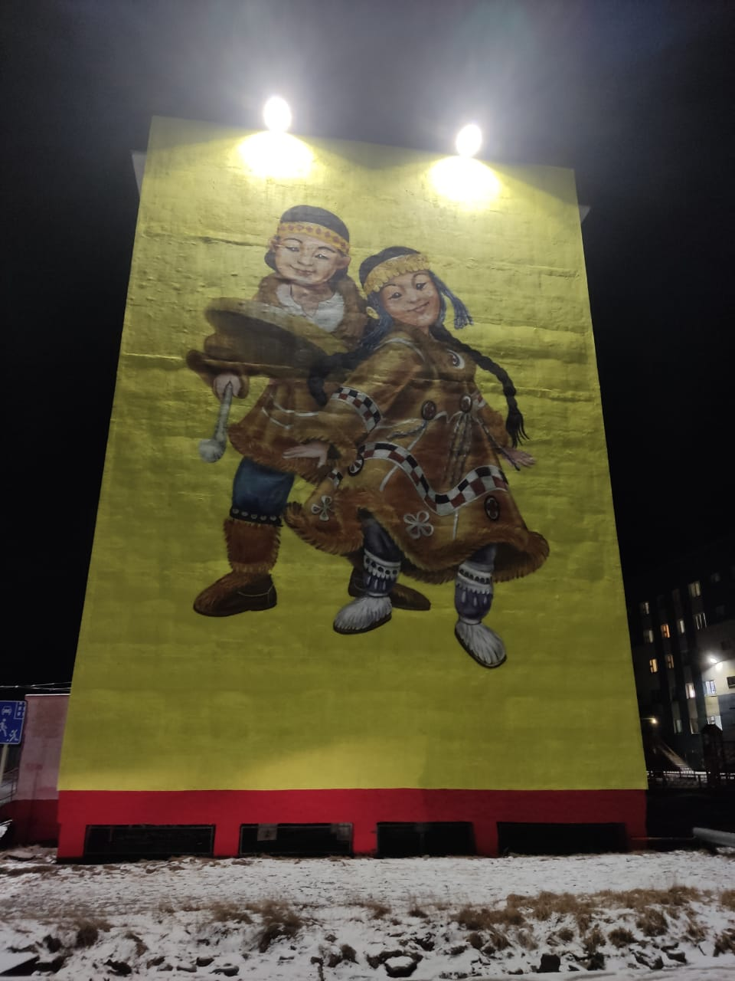

выполнены ремонтно-восстановительные работы: пешеходные пути, участок 1, пешеходные пути, участок 2, общественные территории близ ручья (ул. Дежнева, д. 25), близ спортивной площадки (ул. Дежнева, д. 35А, 37)

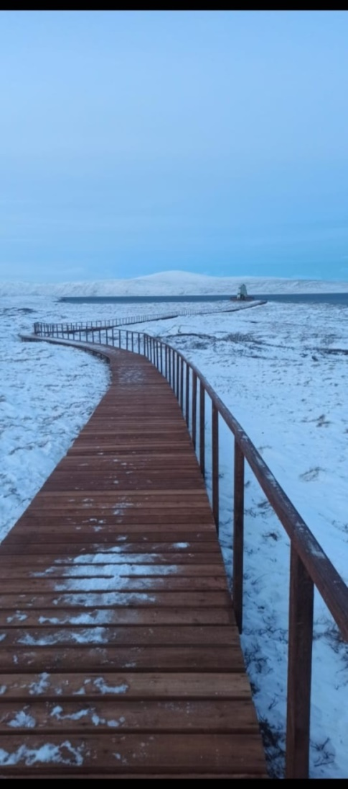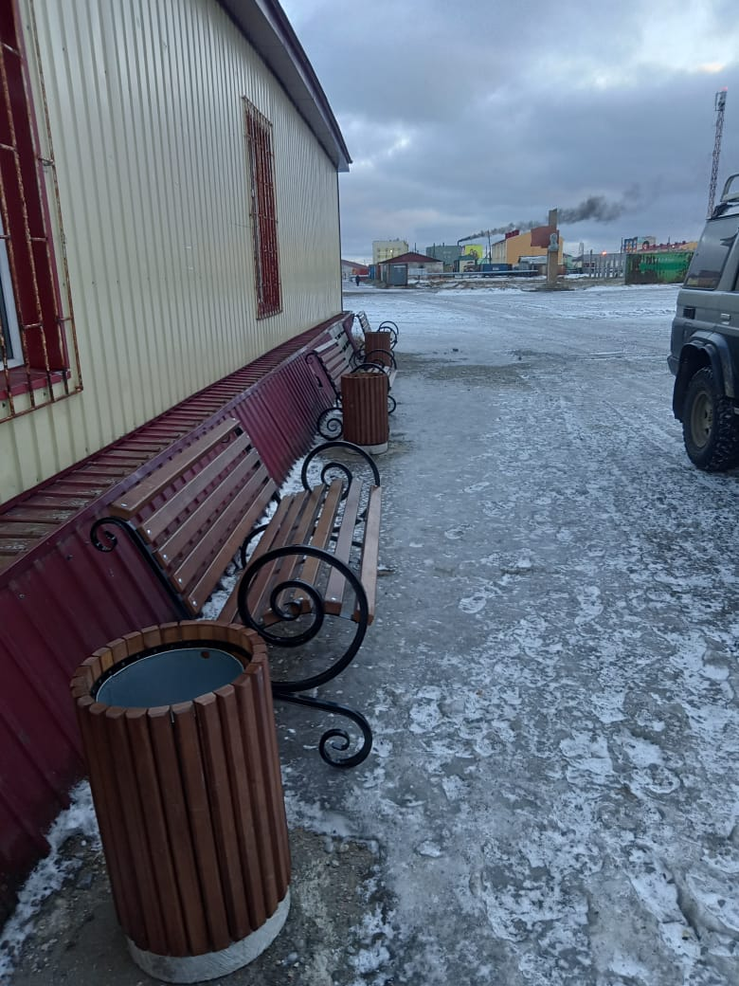

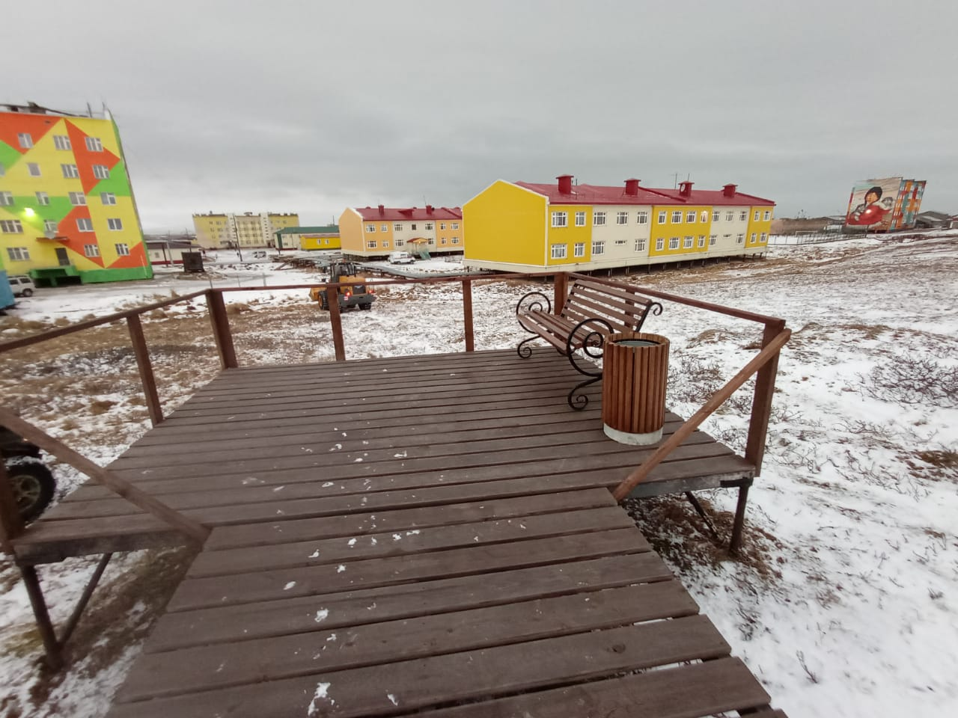

Провиденский городской округ

выполнены работы по обустройству детской игровой площадки по ул. Эскимосская, д. 1

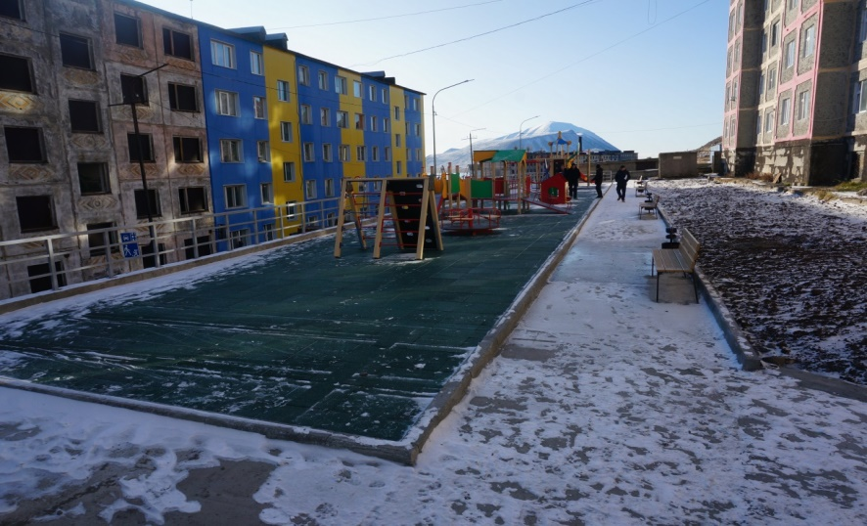
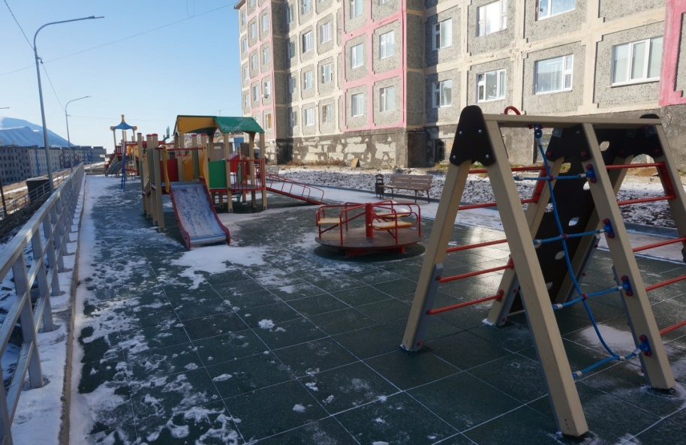

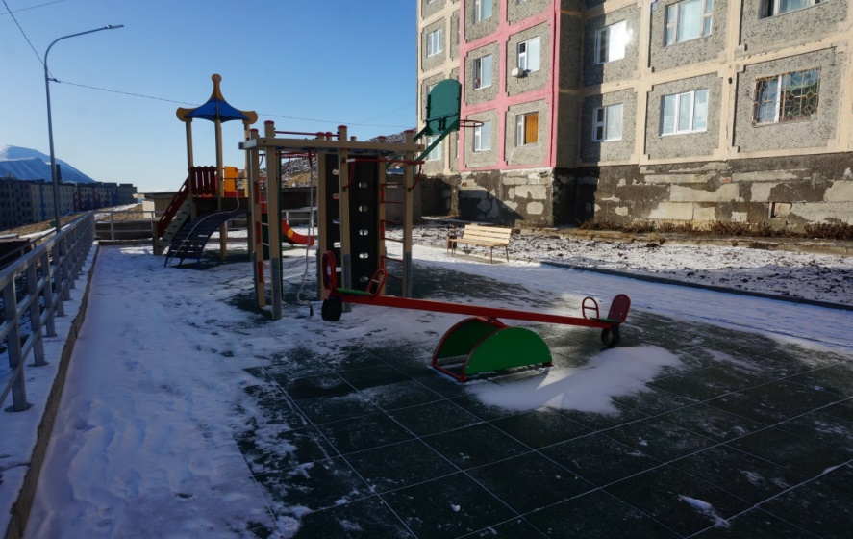

г. Билибино

выполнены работы по благоустройству детской площадки в микрорайоне Восточный д. 8-9

